|  |  |  |
| --- | --- | --- |
|  | УНИВЕРЗИТЕТ  У НОВОМ САДУ  **ФАКУЛТЕТ ТЕХНИЧКИХ НАУКА У НОВОМ САДУ** |  |

Бојан Куљић

**РЕПЛИКАТОР ПОДАТАКА**

ПРОЈЕКАТ

Основне академске студије

Нови Сад, 2024

**Садржај**

1. Увод 1

1.1. Кориснички захтеви, очекивања и циљ пројекта 1

1.2. Приказ дизајна пројекта 2

2. Опис коришћених технологија и алата 3

2.1. Windows Socket API (Winsock) 3

2.2. Стандардне C/C++ библиотеке 4

2.3. Структуре података 5

2.4. Нити(Threads) 6

2.5. Критична секција (Critical Section) 7

3. Опис решења проблем 8

3.1. Почетна архитектура пројекта 8

3.2. Синхрони режим репликације података 8

3.3. Асинхрони режим репликације података 10

3.4. Имплементација клијента у коду 11

3.5. Опције првобитне верзије клијента 11

3.6. Додатне опције допуњене верзије клијента 13

3.7. Имплементација сервера у коду 14

4. Опис експерименталног дела пројекта 15

4.1. Изглед корисничког менија за оба режима рада 15

4.2. Приказ успостављања конекције између сервиса 15

4.3. Опис опција менија и тесни прикази конзоле 16

5. Закључак 18

5.1. Предлози за могућа усавршавања пројекта 18

Литература 19

# Увод

Овај документ је направљен да детаљно опише, објасни и читаоца уведе у причу о самој проблематици, коришћеним алатима, реализованим решењима и о могућим унапређењима пројекта који носи назив „Репликатор података“.

Овај пројекат је првобитно био реализован за потребе предмета „Индустријски комуникациони протоколи“ који се слуша у четвртој години, односно у седмом семестру, на смеру Примењено софтверско инжењерство по новој акредитацији Факултета техничких наука у Новом Саду. У договору са уваженим асистентом извршене су додатне корекције и имплементиране нове функционалности како би овај пројекат могао да се искористи за потребе предмета „Пројекат“.

## Кориснички захтеви, очекивања и циљ пројекта

Свесни смо да свет у коме живимо сваког дана постаје све модернији и дигитализованији и да брзина преноса података игра једну од кључних улога у многим апликацијама и сервисима. Поред брзине преноса података неопходно је обезбедити сигуран, поуздан и ефикасан начин за пренос и репликацију (копирање) података између различитих система како би се осигурала њихова доступност и отпорност на губитак података.

У складу са горе наведеним корисничким захтевима сам циљ нашег пројекта је имплементација сервиса за репликацију података између клијената. Може да постоји више клијената (процеса) и два репликатора (сервера) која су задужена за репликацију и комуникацију са клијентима. Наш програм подржава два начина преноса података: синхрони и асинхрони.

Од пројекта се очекује да има функционалну имплементацију метода за:

* Регистровање сервиса
* Слање порука
* Репликацију (за потребе асинхроног слања)
* Повратни позив (последња порука)
* Приказ свих порука
* Брисање порука (на основу прослеђеног броја)
* Статистику репликација
* Затварање конекције

## Приказ дизајна пројекта

На слици 1.1 приказан је дизајн нашег репликатора података. Он служи за приказ илустрације одвијања и функционисања нашег програма, као и за приказ тока комуникације између различитих процеса и репликатора 1 и 2 помоћу нити (*threads*). Нити омогућују покретање више клијената (процеса) истовремено.

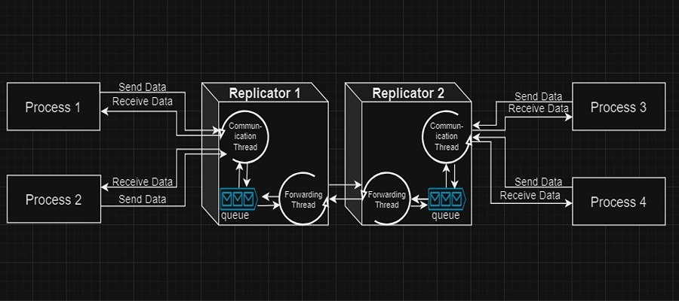

Слика 1.1. Приказ дизајна система за репликацију података

Репликатори садрже нити од којих је једна задужена за репликацију са суседним репликатором (*forwarding thread*), а остале за комуникацију са одговарајућим процесима, односно за слање и примање података. Поред тога у репликатору се налази листа у коју се увезују сви процеси коју се се регистровали на одређени сервис. Главна нит (*main thread*) је задужена за регистрацију нових корисника.

Главна компонента оба репликатора (сервера) је кружни бафер, на дијаграму означен са *queue,* у који се смештају пристигли подаци и даље прослеђују суседном репликатору. На овај начин је реализовано ефикасно коришћење моморије као и брз приступ подацима.

Кроз овај увод пружен је детаљан опис задатих почетних проблема, корисничких захтева и циљева. У наредним поглављима овог документа ће бити детаљно описане коришћене технологије и алати, решење проблема као и ток практичног дела пројекта уз методологију која је примењена током израде.

# Опис коришћених технологија и алата

За развој апликације и имплементацију свих њених захтева и функционалности неопходно је модерно и високофункционално развојно окружење. За потребе пројекта кориштен је *Microsoft Viusal Studio* са издањем *Community 2022 [1]*  и верзијом 17.10.1.

Кориштена платформа за развој софтвера је .NET (*Network Enabled Technologies*) *Framework* са верзијом 4.8.09037 [2]. Ова платформа подржава развој апликација које су „омогућене на мрежи“, што значи да могу да раде ефикасно и повезано са другим апликацијама преко мреже. У даљем тексту ће бити наведени кључни елементи, алати, библиотеке и технологије које су биле задужене за саму израду нашег програма .

## *Windows Socket* API *(Winsock)*

Winsock (*Windows Socket*) API (*Aplication Programming Interface*) користи се за имплементацију мрежне комуникације у *Windows* окружењу и управљање сокетима [3]. Winsock омогућава апликацијама да комуницирају помоћу TCP (*Transmission Control Protocol*) или IP (*Internet Protocol*) протокола [4]. У табели 2.1 можемо да видимо списак неких функција и њихове особине које су кориштене током писања самог кода за успешну примену Winsock API-ја, успостављање конекције између клијента и сервера и размену података међу њима.

|  |  |
| --- | --- |
| ***Назив функције*** | ***Особине и њена функционалност*** |
| *Socket* | Врши креирање нове утичнице (*socket-а*) на мрежи |
| *Bind* | Врши повезивање утичнице са неком локалном адресом |
| *Listen* | Додељује улогу утичници пасивног ослушаоца |
| *Accept* | Врши прихвтање долазних података на утичници |
| *Recv & Send* | Врше примање и слање података |
| *Closesocket* | Извршава ослобађање ресурса и затварање конекције |
| Ioctl*socket* | (*Input/Output Control Socket*) Користи неблокирајући режим |

**Табела 2.1**. Називи и функционалности функција које су кориштене у имплементацији Winsock API-ja

## Стандардне C/C++ библиотеке

Једна од највећих олакшица у програмирању јесте употреба библиотека. Библиотека је збирка унапред написаних кодова које програмери могу користити за обављање заједничких задатака без потребе да пишу код од нуле. Библиотеке пружају функције, класе и друге ресурсе који могу бити позвани у програму како би се олакшало програмирање и повећала продуктивност.

Како је наш пројекат писан у C и C++ програмском језику [5] кориштен је велики број стандардих библиотека које пружају низ улазно/излазних операција, управљање меморијом, манипулацију стринговима, бележење времена и многе друге опције. У табели 2.2 су наведене неке од најчешћих библиотека које су кориштене у имплементацији пројекта.

|  |  |
| --- | --- |
| ***Bиблиотеке*** | ***Опис и функционалност*** |
| *Stdio.h* | Стандардна библиотека за улазно/излазне операције у C, користи се за функције попут *printf* и *scanf* |
| *Stdlib.h* | Нуди функције за управљање меморијом, конверзију типова и генерисање случајних бројева у C |
| *Conio.h* | Обезбеђује функције за рад са улазом и управљање конзолом |
| *Winsock2.h* | Пружа декларације и функције за коришћење *Windows Sockets* API-а за мрежну комуникацију |
| *Ws2tcpip.h* | Подржава новије TCP/IP протоколе и проширења, омогућавајући напредне мрежне функционалности |
| *Fstream* | C++ библиотека која је задужена за рад са датотекама |
| *Iostream* | Пружа функције за улазно/излазне операције у C++, омогућавајући лако читање и писање података у конзоли |
| *Chrono* | Пружа функционалности за рад са временом и датумима у C++, омогућавајући мерење времена и кашњења |
| *String* | Омогућава рад са стринговима у C++, пружајући алате за манипулацију текстуалним садржајем |

**Табела 2.2.** Називи коришћених библиотека, њихов опис и функционалности

## Структуре података

Помоћу структура података у нашем пројекту су представљени и реализовани наћчини организације и складиштења података. Оне су нам омогућиле ефикасно управљање подацима и извршавање различитих операција над истим подацима [5].

У коду нашег пројекта су дефинисане чак 4 структуре података:

1. Структура *DATA* садржи низ карактера *data* дужине 100, која представља податак који се чува у кружном баферу. Јаснији изглед структуре приказан је сликом 2.2 приказ а).
2. Структура *circular_buffer* представља кружни бафер који садржи низ структура *DATA*, као и капацитет, индексе *head* и *tail* за упис и читање. Јаснији изглед структуре приказан је сликом 2.2 приказ б).

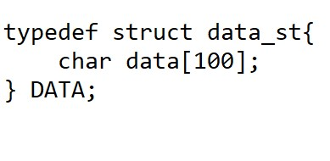*а) 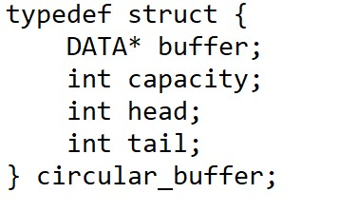 б)*

Слика 2.2. Приказ а) структура података data_st и б) структура података за кружни бафер

1. Структура *PROCESS* представља процес у вашем систему са јединственим идентификатором *processId*, индексом *index* и прихваћеним сокетом *acceptedSocket*. Јаснији изглед структуре приказан је сликом 2.3 приказ в).
2. Структура *NODE_REPLICATOR* представља чвор у листи процеса репликатора. Садржи информације о процесу и показивач на следећи чвор. Јаснији изглед структуре приказан је сликом 2.3 приказ г).

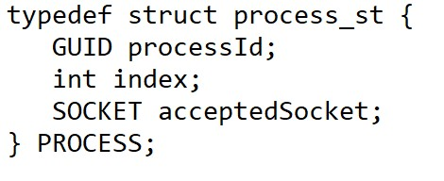а*) 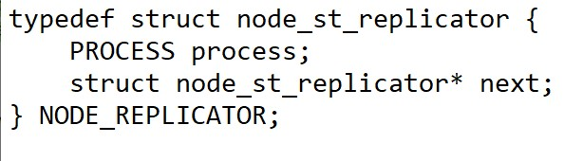б*)

Слика 2.3. Приказ а) структура података PROCESS и б) структура података за NODE_REPLICATOR

## Нити(*Threads*)

Основне јединице којима баратамо у пројекту и које нам омогућавају паралелно извршавање кода унутар процеса су нити [6]. Нити деле исти адресни простор процеса и могу паралелно приступати заједничким ресурсима, што омогућава ефикасније извршавање задатака и бољу искоришћеност ресурса система.

Као што смо и навели у уводу наш дизајн система се састоји од три кључне нити:

* ***Main thread***представља главну нит која је задужена за регистровање и успостављања конекције између нових клијената.
* ***Forwarding thread***је кључна нит која повезује два сервера репликатора и врши размену података сачуваних у њиховим кружним баферима.
* ***Communication thread*** је нит која нам омогућује истовремено покретање више клијената и њихово паралелно повезивање са репликаторима 1 или 2. Омогућује истовремену обраду више клијентских захтева.

За управљање и синхронизацију нитима у коду коришћене су различите функције:

* ***CreateThread*** *је* функција која је задужена за крирање нове нити унутар процеса и као повратну вредност добијамо *HANDLE* нове нити*. Hendle* представња тип дескриптора који управља разним ресурсима на нашем рачунару. Најаснији преглед ове функције као и списак свих атрибута које добијамо кроз њену повратну вредност видимо у листингу 2.1.

HANDLE CreateThread(

LPSECURITY_ATTRIBUTES lpThreadAttributes,

SIZE_T dwStackSize,

LPTHREAD_START_ROUTINE lpStartAddress,

LPVOID lpParameter,

DWORD dwCreationFlags

LPDWORD lpThreadId

);

//Конкретан пример позива ове функције из кода

handleConnect= CreateThread(NULL, 0, &handleConnectSocket, &connectSocket, 0, &funId);

Листинг 2.1. Приказ функције за крирање нити, повратне вредности и конкретан пример позива

* ***WaitForSingleObject***омогућава главној нити да сачека док новокреирана нит не заврши извршавање.
* ***CloseHandle***затвара *HANDLE* нити и ослобађа ресурсе.

## Критична секција (*Critical Section*)

Критичне секције (*Critical Sections*) су механизам за синхронизацију у програмима са више нити, који омогућава да само једна нит приступа заједничком ресурсу у датом тренутку. Ово спречава условне трке и обезбеђује интегритет података. Иницијализују се и управљају помоћу функција:

* *InitializeCriticalSectionAndSpinCount,*
* *EnterCriticalSection,*
* *LeaveCriticalSection*
* *DeleteCriticalSection*

Најбољи начин примене односно имплементације критичних секција у коду можемо да видимо у листигу 2.2. Код имплементира функцију „cb_init“, која иницијализује кружни бафер и користи критичну секцију да осигура сигуран приступ у окружењу са више нити

...

// Дефиниција критичне секције

CRITICAL_SECTION csProcess;

void cb_init(circular_buffer* cb) {

//Иницијализација критичне секције са спин бројачем

InitializeCriticalSectionAndSpinCount(&csProcess,80000400);

//Улазак у критичну секцију

EnterCriticalSection(&csProcess);

cb->buffer = (DATA*)malloc(BUFFER_SIZE * sizeof(DATA));

if (cb->buffer == NULL) {

//Излазак из критичне секције

LeaveCriticalSection(&csProcess);

perror("Memory allocation failed");

exit(EXIT_FAILURE);

}

cb->capacity = BUFFER_SIZE;

cb->head = 0;

cb->tail = 0;

//Излазак из критичне секције

LeaveCriticalSection(&csProcess);

}

Листинг 2.2. Приказ примене критичних секција у коду конкретно на функцији cb_init

# Опис решења проблем

Сваки задатак има почетне услове и проблематику која треба да се реши и на што бољи начин имплементира у коду како би све опције биле функционалне и изводљиве. Захтеви и спецификација за наш пројекат су објашњени и изложени у уводном дјелу, а у овом паглављу ћу објаснити како је извршена реализација свих захтева и функционалности.

## Почетна архитектура пројекта

Једна од битних ставки у имплементацији је архитектура самог система. Наш пројекат за репликацију података у оквиру простора за развој решења (*solution*) има имплементирана четири кључна пројекта која су међусобно увезана и сваки за себе одрађује дефинисане функционалности. Функције унутар пројеката су раздвојене у: документ са заглављима (*header*), где су само дефинисане све функције, и у главни извршни документ (*cpp*) у којем је извршена реализација дефинисаних функција из првог документа. Додатни пројекти који представњају саставне комоненте нашег главног пројекта су:

* *Common* који представља једну библиотку унутар које се чувају сви заједнички елементи унутар пројекта.
* *Process* врши реализацију клијента и свих његових метода.
* *Replicator1* реализује сервис број 1 за прихватање података од клијената.
* *Replicator2*  сервис који има сличну улогу као и *replicator1.*

Помоћу ових додатних пројеката и унутар њих се врши имплементација система за репликацију података са клијент-сервер комуникацијом која подржава синхрони и асинхрони као и вишепроцесорски начин рада.

## Синхрони режим репликације података

Синхрони режим репликације података између сервера подразумева обраду података у реалном времену са непосредном потврдом о извршењу задатка. Ово је битно за одржавање конзистентности података и координацију између различитих компоненти система. Синхрони режим репликације у коду се реализује у функцији *„TestSync“*, која има више задужења:

* Врши проверу да ли је сервис регистрован
* Креира копије тренутних бафера
* Врши обраду, слање и испис свих података из тренутних бафера као резултат позива тест методе, наравно у синхроном режиму рада

Све ово функционалности које обавља *„TestSync“* метода најбоље можемо да уочимо приказом листинга 3.3.

bool TestSync(int ServiceID) {

// Провера да ли је сервер регистрован

if (ServiceID == 0) {

printf("Service not registered\n");

return true;

}

// Креирање копије тренутних бафера

char tempSyncBuffer[BUFFER_SIZE];

strcpy_s(tempSyncBuffer, BUFFER_SIZE, syncMessageBuffer);

bool isSyncBufferEmpty = (strlen(syncMessageBuffer) == 0);

//Обрада података за слање

char messageToSend[BUFFER_SIZE];

snprintf(messageToSend, BUFFER_SIZE, "RESULTS TEST(all last messages):\n\t\t %s ",

isSyncBufferEmpty ? "Buffer is empty" : syncMessageBuffer);

// Слање података

int iResult = send(clientSocket, messageToSend, (int)strlen(messageToSend) + 1, 0);

if (iResult == SOCKET_ERROR) {

printf("send failed with error: %d\n", WSAGetLastError());

closesocket(clientSocket);

WSACleanup();

return false;

}

// Испис података

printf("\n\nRESULTS TEST(all last messages):\n");

if (isSyncBufferEmpty) {

printf("Synchronous buffer is empty.\n");

}else{

char* token;

int msgCount = 1;

token = strtok(tempSyncBuffer, ";");

while (token != NULL) {

printf("%d. %s\n", msgCount, token);

token = strtok(NULL, ";");

msgCount++;

}

}

return true;

}

Листинг 3.3. Приказ тест методе за синхрону репликацију и испис

## Асинхрони режим репликације података

Асинхрони режим репликације података омогућава обраду података без чекања на непосредну потврду о извршењу задатка. Овај приступ смо имплементирали зато што је користан за смањење кашњења и повећање перформанси система, посебно у ситуацијама где је брзина обраде важнија од конзистентности података у реалном времену.

Имплементација овог режима репликације подадатака у коду је реализована тако да се подаци исписују на други сервер тек када се позове метода за репликацију која је у коду реализована кроз функцију *“ReplicateHandler”*. Детаљан изглед ове функције, као и приказ делова кода који бележе почетно и завршно време репликкације, које нам игра главну улогу за израчунавање статистике репликација и логовање свих тих података у датотеци је детаљно приказано у листингу 3.4.

bool ReplicateHandler(int ServiceID) {

if (ServiceID == 0) {

printf("Service not registered\n");

return true;

}

char input[10];

char data[BUFFER_SIZE] = "Replicate!@#$%^&*";

//време када је репликација започета

auto start = std::chrono::high_resolution_clock::now();

if (!ReceiveData(data, strlen(data))) {

gets_s(input, sizeof(input));

return false;

}

//време када је репликација завршена

auto end = std::chrono::high_resolution_clock::now();

std::chrono::duration<double, std::milli> replicationTime = end - start;

LogReplication(data, replicationTime.count(),serviceType);

return true;

}

Листинг 3.4. Приказ имплементације методе за репликацију података у коду

У овом режиму, клијент шаље податке серверу који их памти у свом асинхроном баферу док не добије поруку од клијента *„Replicate! "* која сигнализира серверу и потврђује да треба извршити репликацију. Репликатор затим шаље све поруке другом репликатору и бележи их у датотеци.

## Имплементација клијента у коду

Како нам је у спецификацији пројекта задато да апликација може да ради са више клијената истовремено, тај захтев нам је представљао најозбиљнији корак у имплементацији решења. Применом паралелног програмирања и употребом нити наша апликација је оспособљена да подржава истовремени рад са више покренутих процеса.

Клијент представља једну конзолну апликацију која користи *Windows Sockets* библиотеку за комуникацију са сервером. При покретању конзоле клијент бира да ли жели да пренос података врши у синхроном (опција 1) или ацинхроном режиму (опција 2). Кроз имплементацију кода за конзолног клијента кориштена је валидација и додатни услови за проверу исправности унесених података као и исписи и упозорења у случају грешки проузрокованих погрешно унетом вредношћу. У следећим подпоглављима биће наведене и објашњене опције односно функционалности које клијент поседује.

Како је овај пројекат надограђен за потребе новог предмета „Пројекат“ навешћемо методе које су реализоване пре у склопу иницијалних захтева као и методе које су реализоване после како додатне опције за надоградњу.

## Опције првобитне верзије клијента

Првобитна верзија је имала четири односно пет функционалности (пета је додата за потребе ацинхроне репликације). Те функционалности су биле задужене, а и у надограђеној верзији имају исту улогу, за:

1. Регистровање сервиса
2. Слање порука
3. Репликацију (додатна опција за потребе асинхроног слања)
4. Повратни позив (последња порука)
5. Затварање конекције

Имплементација ових функционалности у коду извршена је креирањем једне *while(true)* петље која ће да пролази бесконачно пута кроз све ове опције док корисник коначно не унесе неку од исправних опција. Затим ће да се позове одређени “*Handler*” (обрађивач захтева) у складу са унесеном вредношћу, проследиће се предефинисани параметри и функцији вратити вредност 1 као потврда да је нека опција изабрана.

Јасан приказ имплементације и позива одређених метода у коду можемо да видимо на листингу 3.5 .

while (true)

{

InitializeWindowsSockets();

memset((char*)&serverAddress, 0, sizeof(serverAddress));

printf("Select one of the options: \n");

printf(" 1.Register service \n");

printf(" 2.Send data \n");

printf(" 3.Replicate \n");

printf(" 4.Callback \n");

printf(" 5.Close \n");

char input[DEFAULT_BUFLEN];

int option = 0;

if (gets_s(input, sizeof(input)) != nullptr)

option = atoi(input);

fflush(stdin);

if (option == 1) {

serviceID = RegistrationHandler(serviceID, serviceType);

if (serviceID == -1) return 1;

}

else if (option == 2) {

if (!SendDataHandler(serviceID, serviceType))

return 1;

}

else if (option == 3) {

if (!ReplicateHandler(serviceID)) return 1;

}

else if (option == 4) {

if (!CallbackHandler(serviceID)) return 1;

}

else if (option == 5) {

if (CloseHandler(serviceID))

return 0;

else

return 1; }

}

Листинг 3.5. Приказ дела кода првобитне имплементације корисничког менија конзолног клијента

## Додатне опције допуњене верзије клијента

Надоградња почетног пројекта захтева имплементацију три додатне методе у корисничком менију. Те методе се налазе у менију под редним бројевима 5, 6 и 7 док је метода за затварање конекције пребачена под редни број 8. Додатне методе су задужене за:

* Приказ свих порука
* Брисање порука (на основу прослеђеног броја)
* Статистику синхроне и ацинхроне репликације

У листингу 3.6 видимо надограљу почетне верзуије кода.

...

printf(" 5.Test(show data) \n");

printf(" 6.Delete messages \n");

printf(" 7.Replication statistics(ASYNC)\n");

...

else if (option == 5) {

if (!TestHandler(serviceID, serviceType)) return 1;

}

else if (option == 6) {

printf("Enter the number of last messages to delete: ");

int messageCount = 0;

if (gets_s(input, sizeof(input)) != nullptr)

messageCount = atoi(input);

fflush(stdin);

if (messageCount == 0) {

printf("Can`t deleted 0 messages!\n");

}

else {

if (!DeleteMessage(serviceID, messageCount)) return 1;

}

}

else if (option == 7) {

ShowReplicationStatistics(serviceType);

}else if (option == 8){

if(CloseHandler(serviceId))

return 0;

else

return 1;

}

Листинг 3.6. Приказ имплементације корисничког менија клијента са новим додатним методама

Имплементација **тест** методе за приказ свих порука није била захтевна за имплементацију. Подаци послати у одређеном режиму рада се чувају у засебним баферима. *TestHendler* метода провера који режим репликације је корисник изабрао и на основу тога позива *TestSync* или *TestAsync* методе за испис свих података из одређеног бафера на конзолу.

Метода за **брисање** прослеђеног броја порука је реализована у „*DeleteMessage“* методи која такође проверава који режим рада је употребљен, копира податке из одређеног бафера у привремени бафер, врши бројање сачуваних порука унутар њега, упоређује прослеђени број са конзоле са тим бројем и ако постоји толико сачуваних података у тренутном складишту позива се метода „*free“* за ослобађаље односно брисање тог броја порука, у супротном се брише све.

Метода за приказ синхроне и асинхроне **статистике репликација**  је била најзанимљивија за имплементацију. Захтевала је примену логовања порука у текстуалну датотеку заједно са њиховим временом потребним за репликацију. То време је рачунато тако што се одузму два забележена времена (када је репликатор примио поруку и када је клијент послао поруку). На основу ових података је реализована статистика о репликацијама која приказује: број репликација, најбрже, најлошије и просечно време потребно за репликацију као и њену брзину која се одређује на основу просечног времена за репликацију података и може бити: савршена, просечна и спора. Изглед и испис свих ових опција можете видети у следећем поглављу везаном за експериментални део пројекта.

## Имплементација сервера у коду

Као што смо већ споменули наш пројекат има два сервиса-репликатора (1 и 2). Глави процес сервиса има улогу да прима нове клијенте тако што увек одржава отворену везу на слободном сокету и креира нову нит за интеракцију са клијентом. Када се одређени процеси конектују на сервис врши се обрада клијентских порука, њихово складиштење и репликација. На серверској страни је предефинисано 5 специјалних порука, да у случају ако оне стигну од клијента тада сервис мора за сваку од њих да изврши посебне активности. Те поруке су:

* „*CallBack*!” враћа назад клијенту прослеђену поруку
* *„ReadSavedData*!“ чита све податке из датотеке и враћа их клијенту
* „*Replicate*!“ извршава репликацију података за асинхрон режим рада
* „*Close*!“ затвара комуникацију са репликатором и гаси тренутну нут
* „*Save*!“ врши бележење поруке у текстуалну датотеку

# Опис експерименталног дела пројекта

Експериментални део пројекта обухвата тестирање синхроног и асинхроног режима репликације. Циљ је да се прикажу све функционалности, информације о успостављању комуникација, повратне поруке као и процене перформанси система у погледу брзине обраде захтева, поузданости репликације и укупне ефикасности управљања ресурсима.

## Изглед корисничког менија за оба режима рада

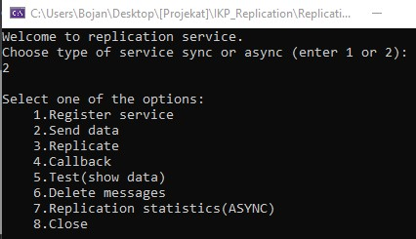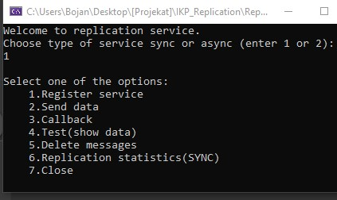На слици 4.4 можемо да видимо изглед корисничке конзоле са исписом свих опција. Поглед а) представља опције за тип 1 - синхрона репликација, а поглед б) представља опције за тип 2 - асинхрона репликација.

б)

а)

Слика 4.4. Приказ а) кориснички мени за синхрону репликацију, б) мени за асинхрону репликацију

## Приказ успостављања конекције између сервиса

Са покретањем нашег пројекта и паралелним извршавањем два процеса за успоставу режима репликације покренута су и наша два сервис репликатора који прво проверавају статус сокета и исправност адреса за повезивање, а затим се међусобно повезују успостављајући стабилну конекцију и чекају регистрацију првог клијента. Тај приказ видимо на слици 4.5 .

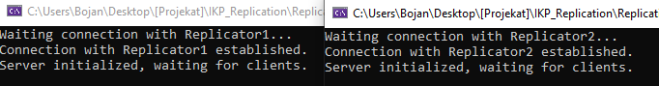Слика 4.5. Приказ успоставе конекције између два сервис репликатора

## Опис опција менија и тесни прикази конзоле

Први корак који мора да се изврши у тестирању функционалности јесте позив прве методе за регистрацију клијента на један од два понуђена сервиса.

Тесни случај: На репликатор 1 смо регистровали два клијента у различитим режимима рада (слика 4.7).

Помоћу опције 2 вршимо слање одређених порука и оне се сместају у дефинисано складиште.

Тесни случај: Послате две поруке у синхроном режиму рада са клијента 1 и једна порука са клијента 2 у асинхроном режиму (слика 4.7).

Трећа опција **код асинхроног клијента** је додатна и једина на основу које се разликују ова два менија. Позивом ове методе подаци са репликатора 1 ће се проследити и исписати на репликатор 2.

Опција 3 код првог и опција 4 код другог менија су задужене за испис последњих послатих порука од клијената на сервис (слика 4.7).

Опција 4 код првог и опција 5 код другог менија су задужене за позив тест методе и приказ свих примњених порука од клијената на сервис. Клијент 1 врши испис порука из синхроног бафера а клијент 2 из асинхроног бафера (слика 4.7).

Опција 5 код првог и опција 6 код другог менија су задужене за брисање унесеног броја порука. У случају да се проследи 0 порука добићемо обавештење да није могуће брисање. Ако проследимо број порука за брисање који је већи од оног колико има порука у баферу, исписат ће се стање о тренутним порукама и извршити брисање целог бафера. Приказ ових опција видимо на листингу 4.7 .

6 (асинхрони мени)

Enter the number of last messages to delete: 0

Can`t deleted 0 messages!

5 (синхрони мени)

Enter the number of last messages to delete: 3

Buffer contains only 2 messages.

Deleting all messages....

Successfully deleted 2 last messages.

Листинг 4.7. Пример извршавања функције за брисање прослеђеног броја порука код ацинхроног и синхроног режима репликације података

Опција 6 код првог и опција 7 код другог менија врше приказ података о статистици за синхрону и асинхрону репликацију. Конкретан пример видите на слици 4.6.

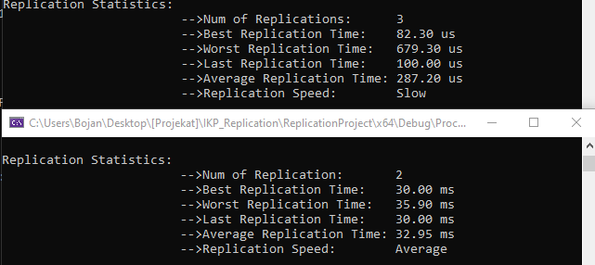Слика 4.6. Приказ статистике о репликацији података

Опција 7 код првог и опција 8 код другог менија је задужена за затварање конекције са сервисима и гашење клијента.

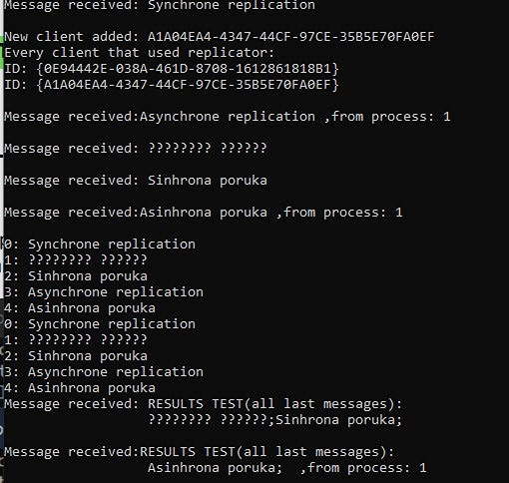Испис на репликатору 1 након позваних и истестираних свих метода можемо да видимо на слици 4.7 .

Слика 4.7. Испис на конзоли репликатора 1

# Закључак

Током писања ове пројектне документације прошли смо кроз сваки део пројекта, представили читаоцу првобитну проблематику и захтеве. Направили смо списак свих коришћених технологија и алата и описали имплементацију и решење самог пројекта у коду и све те функционалности приказали кроз експериментални део. Сада када смо дошли до завршног дела овог документа мислим да пројекат „Репликатор података“ има све неопходне функционалности и особине и да представља пример успешне реализације система за реплицирање података између сервиса.

Током рада били смо фокусирани на имплементацију система користећи два кључна приступа подацима помоћу којих се врши њихово слање и репликација, а то су синхрони и асинхрони приступ.

Кроз експериментални део, тестирали смо поузданост и перформансе система у различитим сценаријима, укључујући паралелну повезаност више клијената, обрађивање више клијентских захтева и управљање ресурсима. Резултати су показали да систем стабилно функционише и ефикасно користи ресурсе без неочекиваних радљи и испада, што је потврђено кроз праћење конзола.

## Предлози за могућа усавршавања пројекта

Како ни један пројекат није савршен тако и наш оставља много простора за надоградњу и имплементацију нових функционалности које би побољшале, модернизовале и подигле сложеност овог пројекта на виши ниво.

Неки од предлога за будућа усавршења су :

* Имплементација „*thread pool-а“* ради ефикаснијег управљања нитима приликом креирања нових процеса. Ово би могло смањити оптерећење система, убрзати одзив и боље искористити ресурсе.
* Оптимизација управљања порукама у кружном баферу. Тренутно поруке остају у баферу након што су исписане, па би увођење механизма за брисање порука након успешне репликације допринело ефикаснијем управљању меморијом и смањењу непотребног заузећа ресурса.
* Увођење механизма за компресију података пре њихове репликације. Овим механизмом би смањили количину пренетих података и убрзали процес репликације, посебно у мрежним окружењима са ограниченом пропусношћу.

# Литература

[1] Microsoft Visual Studio 2022 Community Edition – Download Latest Version. Доступно на:

<https://visualstudio.microsoft.com/downloads>.

[2] Microsoft .NET Framework 4.8 | Free official downloads.

Доступно на:

<https://dotnet.microsoft.com/en-us/download/dotnet-framework/net48>.

[3] Microsoft Windows Sockets 2 – Win32 apps. Доступно на:

<https://learn.microsoft.com/en-us/windows/win32/winsock/windows-sockets-start-page-2>.

[4] Brian Komar. “Teach Youрself TCP/IP Network Administration.”

Доступно за куповину на: <https://www.amazon.com/Teach-Yourself-TCP-Network-Administration/dp/0672312506>.

[5] Bjarne Stroustrup. “The C++ Programming Language.” Доступно на:

<https://chenweixiang.github.io/docs/The_C++_Programming_Language_4th_Edition_Bjarne_Stroustrup.pdf>.

[6] Steve Kleiman & Devang Shah. “Programming With Threads” First Edition. Доступно за куповину на:

<https://www.amazon.com/Programming-Threads-Steve-Kleiman/dp/0131723898>.